Тема урока: «Этикет» ( 6 класс)

Цели.
- познакомиться с историей этикета;
- понять необходимость соблюдения в обществе этикетных норм;
- высказывать свою точку зрения и участвовать в обсуждении точки зрения других о правилах поведения в различных ситуациях.

Задача:
- развитие коммуникативных способностей учащихся.

Материалы:
- карточка с вопросительным знаком и словом "этикет" на обратной стороне;
- приложение с иллюстрациями.

Ход урока.

1. Организация класса.
2. Работа по теме.
Сегодня мы поговорим с вами о том, что нас постоянно окружает, с чем мы встаем утром и ложимся вечером, чем обмениваемся, когда встречаем друзей, соседей.

Всем приветствиям знакомым
Наш народ сердечно рад.
Слово доброе зовем мы
Половиною добра.

- «Добрые слова» – что же это за слова? Назовите их. (Дети называют слова: доброе утро, здравствуйте, спасибо, пожалуйста, и другие).

- Когда люди произносят эти слова? (Высказывания детей: при встрече, когда обращаются с просьбой, когда благодарят и так далее).

- Скажите, а каким голосом произносятся эти слова? (Высказывания детей: вежливым, спокойным, радостным, уважительным).

Отправляясь в школу
С ранним ветерком попутным,
Всем, кто встретится, подряд
Говорю я «С добрым утром».
И пока я здесь играю –
«Добрый день» друзьям желаю.
А с вечерними лучами
В дом вхожу я со словами:
«Добрый вечер!
- Назовите, какие добрые слова вам встретились в этом стихотворении.
(Учитель вывешивает изображение “гостя” ( школьник с недовольным выражением лица, см. приложение).

Учитель:
- Ребята, я хочу познакомить вас с Петей Васечкиным... Как вы думаете, что с ним?

Дети:
- Он огорчён, чем-то озадачен, растерян, возмущён …

Учитель:
-А мама с папой, бабушкой и дедушкой твердят:
“Ешь культурно!”, “Как ты разговариваешь!”, “Привыкай к хорошим манерам!”.

Учитель:
- Вам приходилось когда-либо слышать подобное? В какой ситуации?

(Дети высказываются.)

Учитель:
- С возмущением Петя восклицает...

Ø А кому нужны эти хорошие манеры?
Ø Не все ли равно, как есть?
Ø И вообще, кто все это выдумал?

Учитель:

- Задавались ли вы подобными вопросами?.. Давайте вместе с Петей Васечкиным попробуем разобраться в этой проблеме… Но прежде ответь те мне на вопросы:

1. Хотели бы вы чувствовать себя свободно в любом обществе?
2. Хотели бы вы нравиться себе и окружающим?
3. Хотели бы вы иметь хорошие манеры, широкий круг интересных знакомых и быть “душой компании”?
(Дети дают ответы.)

Учитель:
- Что для этого надо знать?
(Выслушиваются предположения детей.)

Учитель:
- Вы правы. Вы назвали мне сейчас правила поведения. Всё это называется вместе - этикет.
ЭТИКЕТ

Учитель:
- А теперь немного поподробнее о том, "кто всё это выдумал"... Хотите узнать?.. Этикет - это французское слово, которое переводится так...
( Учитель вывешивает рядом со словом "этикет" следующий лист:)

ЭТИКЕТ – порядок поведения где-либо.
Учитель:

-Но не спешите "обвинять" во всём французов. Не они придумали этикет. Всё произошло давным - давно... Для этого совершим путешествие во времени...Совершаем перемещение. Начинаем обратный отсчёт.

Вместе.(с закрытыми глазами):

-5, 4, 3, 2, 1…

( Учитель во время счёта вывешивает лист с изображением древнего грека, словами “Древняя Греция. Красивое поведение” (см. приложение) и предлагает детям посмотреть на доску.)

Учитель:
-Именно в это время наблюдаются первые попытки научить людей "красивому поведению" и девизом каждого грека провозглашается – «жить разумно, просто, избегать излишеств и крайностей во всём».
( Детям предлагается объяснить понимание девиза.)

Учитель проводит второе "перемещение" и вывешивает новый лист с изображением рыцаря и словами “XIV – XVII век. Кодекс рыцарской чести”(см. приложение).

Учитель:
-В эти романтические времена девизом рыцарей становятся слова – «верность. мужество, отвага». Удел дамы - скромность, верность, покорность.
( Дети высказывают своё понимание поведения людей данной эпохи.)

Учитель проводит третье "перемещение" и вывешивает новый лист с изображением джентльмена и словами “XIX век. Джентльмен с хорошими манерами”(см. приложение).

Учитель:
- В те времена считалось, что молодой человек, начинающий самостоятельную жизнь, должен обладать 4 качествами: добродетелью, мудростью, благовоспитанностью и знанием.
( Учитель предлагает дать объяснение любому из перечисленных качеств, делает свой комментарий.)

Учитель:
Большую часть времени мы проводим в школе. Поэтому мы говорим о нормах современного школьного этикета. Помня пословицу «По одёжке встречают...» поговорим о требованиях к внешнему виду. Ведь внешний вид - это визитная карточка ученика. Так как же должен выглядеть ученик.
(Дети высказывают свое мнение.)

-Посмотрим, как выглядят некоторые наши одноклассники и одноклассницы.

Учитель: В наших современных условиях тоже много правил определяющих поведение человека. И первое правило, которому обучают ребенка – умение здороваться.

Как люди приветствует друг друга?

• монголы – здоров ли Ваш скот?
• зулусы – я тебя вижу
• китайцы – ели ли Вы сегодня
• на Востоке - салам - алейкум
• русские – здравствуйте

- Вежливое, доброжелательное отношение к ровесникам, младшим и старшим – одна из важнейших норм этикета. Какое прекрасное слово: «Здравствуйте». (Читает стихотворение).

Мне кажется, что «здравствуй» – лучшее из слов,
Потому что «здравствуй» – значит будь здоров.
Правило запомни, знаешь – повтори.
Старшим это слово первым говори.
Вечером расстались, встретились с утра,
Значит, слово «здравствуй» говорить пора.
Будьте добры иль будете любезны –
Эти слова в разговоре полезны.
С ними легко на прогулке и дома,
Будет приятно их слышать другому.

А вы, очень часто пробегая по коридору прокричите не то «дрысь», не то «брысь». От таких слов ни здоровья, ни радости у человека не прибавится.
Но приветствовать людей можно не только словами, но и жестами.
Жесты - приветствия

• прикладывают руку ко лбу
• прикладывают руку к сердцу
• прикладывают руку к голове (военные)
• машут рукой
• жмут руку

Конкурс знатоков хороших манер

Кто здоровается первый, если встретились младший и старший? (младший)
А кто подает руку первый: старший - младшему или младший – старшему? (Старший)
А кто подает руку первым женщина или мужчина? Женщина.
Ты идешь с товарищем по улице. Он поздоровался с незнакомым тебе человеком, приостановился. Надо ли тебе здороваться? (Да)

В автобус вошли 4 человека. Кому вы уступите место?
А) Знакомой девочке
Б) Своему другу
В) Женщине с маленьким ребенком
Г) Пожилому мужчине с тростью

Вы вошли в переполненный автобус с задней площадки и увидели своего друга у передней двери.
А) Кивнете головой
Б) Громко окликните
В) Помашете рукой
Г) Поздороваетесь за руку

Вы позвонили другу. Как вы начнете разговор?
А) Алло, а кто это?
Б) Позовите, пожалуйста, Петю
В) Здравствуйте. Это Света. Позовите, пожалуйста, Петю
Г) Здравствуйте. Это Света. Позовите Петю

Как нужно проходить по рядам в кинотеатре?
А) Извинившись, спиной к сидящим
Б) Боком к сидящим
В) Лицом к сидящим
Г) Извинившись, лицом к сидящим

Вот видите, ребята, мнения Ваши расходятся. Одним, кажется, что лучше поступить так, а другим иначе. «Первый здоровается тот, кто вежливее». Будете следовать этому простому правилу – никогда не ошибетесь
Учитель:
- Вспомните пословицы и поговорки о хороших манерах.
1. Чего в другом не любишь, того и сам не делай
2. Береги платье снову, а честь смолоду..
3. У Сидора обычай, у Карпа свой.
4. В чужой монастырь со своим уставом не ходят.
5. Мил тот гость, что недолго гостит.
6. Не думай быть нарядным, а думай быть опрятным.
7. У себя как хочешь, а в гостях – как велят.
8. Не дорог подарок – дорога любовь.
9. О пустяках спорить – дело упустить
10. По одежде не суди, по делам гляди.
11. Слово – серебро, молчание – золото.
12. Хоть не богат, а гостям рад.
13. От слова спасенье, и от слова погибель.
14. На незваного гостя не припасена и ложка.
15. От одного слова, да навек ссора.
На доске зашифрована пословица о правилах поведения. Предлагается детям её расшифровать при помощи алфавита. Каждая буква пословицы соответствует букве в алфавите по её счёту.
5,16,2,18,29,11 17,16,19,20,21,17,16,12 15,10,12,16,4,5,1 15,6 17,18,16,17,1,5,7,20
(Добрый поступок никогда не пропадёт)

Учитель:
- Ребята! Сегодня мы поговорили с вами лишь о некоторых нормах современного этикета. В базе всех не плохих манер лежит забота о том, чтоб человек не мешал человеку, чтоб все совместно ощущали себя отлично. Нужно уметь не мешать друг другу. Воспитывать в себе необходимо не столько манеры, сколько то, что выражается в манерах, бережное отношение к миру, к обществу, к природе, к своему прошлому.

Ряд правил воспитанного человека
• первым здоровается тот, кто вежливее
• уступайте друг другу
• следите за собой всегда и везде, помните, вы среди людей
• надо уметь не мешать друг другу
• быть опрятно одетым надо потому, что в этом сказывается уважение к другим

Это лишь маленькая часть всех правил хорошего тона, но их мы должны знать и выполнять.
Этикет не этикетка,
И не новенький костюм.
Это жизненная сметка,
И воспитанность и ум.
Во дворе и в школьном классе,
Дома и когда в гостях
Прост и вежлив оставайся –
Это вовсе не пустяк.
Вместо окрика злого,
Лучше доброе слово.
И улыбку не надо стеречь.
жизнь устроена мудро:
это вовсе не трудно –
берегите, пожалуйста, речь!

Рыцарь. «Верность, мужество, отвага».

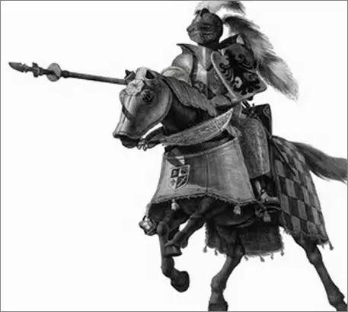
Древняя Греция.
«Жить разумно, просто, избегая излишеств».

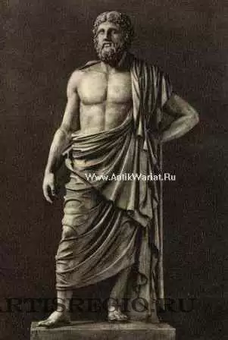

Джентельмен с хорошими манерами.
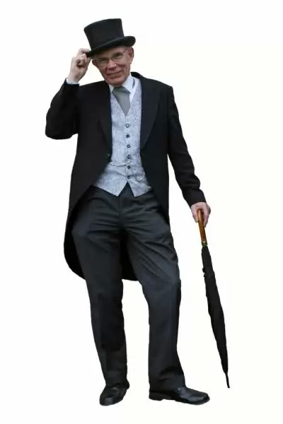

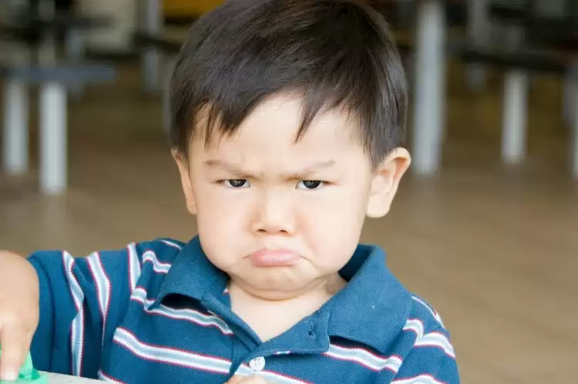

Ряд правил воспитанного человека.
- первым здоровается тот, кто вежливее.
-уступайте друг другу.
-следите за собой всегда и везде, помните: что вы среди людей.
-надо уметь не мешать друг другу.
-быть опрятно одетым надо потому, что в этом сказывается уважение к другим.

